关于举办起重机械作业人员（起重机械指挥Q1、起重机司机Q2）取证考前辅导班的通知
各有关单位：
为配合起重机械作业人员（起重机械指挥Q1、起重机司机Q2）取证考试，帮助报考人员更系统、全面地学习和掌握起重机械作业人员（起重机械指挥Q1、起重机司机Q2）相关知识，理解考核大纲规定的有关具体要求，将于2019年8月8日至8月9日由湖州敬业特种设备技术咨询服务有限公司举办考前咨询辅导（自愿参加）。现将此次考前辅导的有关事项通知如下：
一．报名对象及条件：
1、全市未取得《特种设备作业人员证》的从事起重机械作业人员（起重机械指挥Q1、起重机司机Q2）的人员。
2、参加取证考试的人员需年满18周岁，男性60周岁以下、女性55周岁以下，身体健康并满足从事的作业种类对身体的特殊要求，有与申请作业种类相适应的文化程度（初中以上）。
3. 具有相应的安全技术知识与技能，有3个月以上申请项目的实习经历,具备独立上岗能力,符合安全技术规范规定的其他要求。
4. 报到时提供特种设备作业人员考试申请表1张签名盖章、身份证复印件（正反面）1张，免冠2寸白底证件照2张。
5、注意事项：可先行至中兴大道599号（考培基地）提交报名资料并完成缴费后开通网上学习平台；再参加集中辅导课程（培训方式为现场集中课程和网上学习相结合）。报名及考试当天需带本人身份证，考核及培训费用请自备现金，请自带水杯。
二．时间安排：报到时间2019年8月8日上午8：00至上午10：00（上午10：00前未报到者本期不予受理），8月8日至8月9日考前辅导。拟定考核时间（具体考试时间以考试机构核定时间为准）
三．报到地点：湖州市特种设备检测研究院（作业人员考核基地），湖州市中兴大道599号，（诺德上湖城北面，国家蚕丝质量监督检验中心院内后楼）；可乘34或38路公交车至诺德上湖城北站下（浙北大厦发车）；自驾车手机百度导航：湖州市特种设备检测研究院(作业人员考试基地)或中兴大道599号。
四．收费：
1.考试收费标准：浙价费【2011】69号。考试费起重机械作业人员（起重机械指挥Q1、起重机司机Q2）每项190元。
2.湖州敬业特种设备技术咨询辅导费：起重机械作业人员（起重机械指挥Q1）500元、起重机司机Q2）每项520元（含资料费）。
五．其它
相关单位如有其他种类特种设备作业人员培训需要，请浏览湖州市特种设备检测研究院网站www.hztjzx.cn“培训通知”， 未尽事宜可电话咨询：0572-2523126 。
附件：特种设备作业人员考试申请表（附件于湖州市特种设备检测研究院网站www.hztjzx.cn“表格下载-》考核类”下载）

HSQS/QR-211（3）
特种设备作业人员资格申请表
姓 名 |  |  | 性 别
身份证件号 |  |  | 文化程度
工作单位
工作单位地址
通信地址
邮 编 |  |  | 联系电话
申请作业项目 |  |  | 申请项目代号
工作简历
相关资料 | □身份证明(复印件)1份
相关资料 | □学历证明(毕业证复印件1份，相应考核大纲有要求的)
相关资料 | □体检报告(1份，相应考核大纲有要求的)
用人单位意见 | （申请人在非户籍工作所在地申请时需“用人单位意见”一栏）
用人单位意见 | 用人单位（加盖公章）： |  |  |  | 日期：
本人声明，以上填写信息及所提交的资料均合法、真实、有效，并承诺对填写的内容负责。
申请人(签字)： |  |  |  |  | 日期：
注：申请人在网上申请的，填报申请表后打印盖章签字并扫描上传。

毕业证复印件或户口簿上本人信息的复印件
粘贴处
身份证明复印件
粘贴处

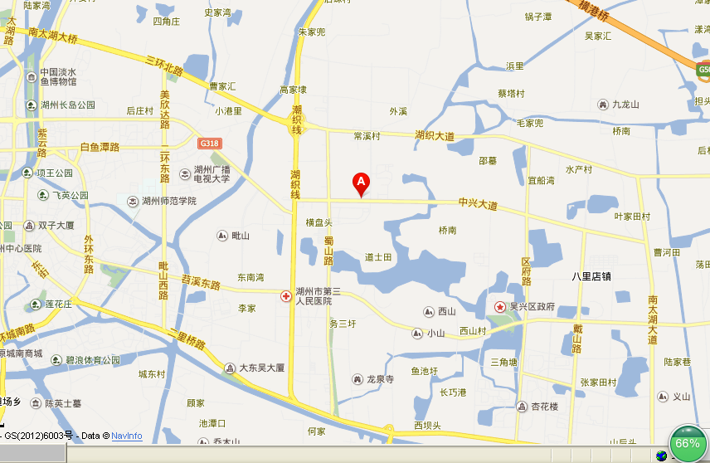
湖州市特种设备检测研究院（考试基地、安全阀校验站）

特种设备作业（含管理）人员取证考试考生须知
- 参加报名考试条件
1、年龄为18周岁（管理20周岁）至60（女：55）周岁；2、具有报考项目所要求的文化程度；3、身体健康并满足从事的作业种类对身体的特殊要求；4、具有相应的安全技术知识与技能，并具备独立操作（管理）能力；5、符合安全技术规范规定的其他要求。

- 考试纪律及其他
1、需凭身份证参加排队考试；2、理论考试为电脑机考方式，闭卷考试；3、除管理人员外，其余项目需进行实际操作技能考试，二个项目同时合格后方可取证；4、保持考场纪律，独立完成考试，发现代考等作弊的将取消其该次考试资格；5、复习资料不得带入考场，个人手机等电子设备需关机；6、自考试机构安排考之日起，各考生需在一年内完成考试（考试不合格需补考的也需在一年内完成补考），超过一年的，其考试安排（成绩）自动取消，不参加考试或超期未完成考核的，视为自动放弃；7、需参加补考的应在补考前电话向考试机构预约补考时间（考试安排电话：0572-2523126），由考试机构确认安排补考时间。8、考试合格的考生，考试机构以手机短信的方式通知各考生到各自的发证机构领证，未收到短信的，可在考试合格后的五十个工作日后电话询问确认。

领证说明

附：各县区领证
自2016年7月1 日起，特种设备作业人员证发放及复审（补证）工作由各县区进行。特种设备作业人员证发放联系信息如下：
长兴：办公室电话：0572-6053201；地址：浙江省长兴县雉城镇锦绣路8号；长兴市民服务中心3楼K17室；经办人：韦玮
德清：办公室电话：0572－8078021；地址：浙江省德清县武康镇舞阳街208号；德清县市场监督管理局B305室；经办人：尤翔
安吉：安吉县天荒坪路商会大厦F座3楼24号窗口。电话：13587942368
经办人：杜银琦
南浔：办公室电话：0572－3097207；地址：南浔镇南林中路660号1号楼2层；南浔区行政服务中心一楼；经办人：邓艳霞
吴兴区：联系电话：0572－2057297；地址：吴兴区区府路1188号总部自由港H幢（2楼商事登记窗口）；经办人：方静
开发区：联系电话0572－2582173。地址：湖州市红丰路1568号一楼大厅22号窗口；经办人：尤惠锦

